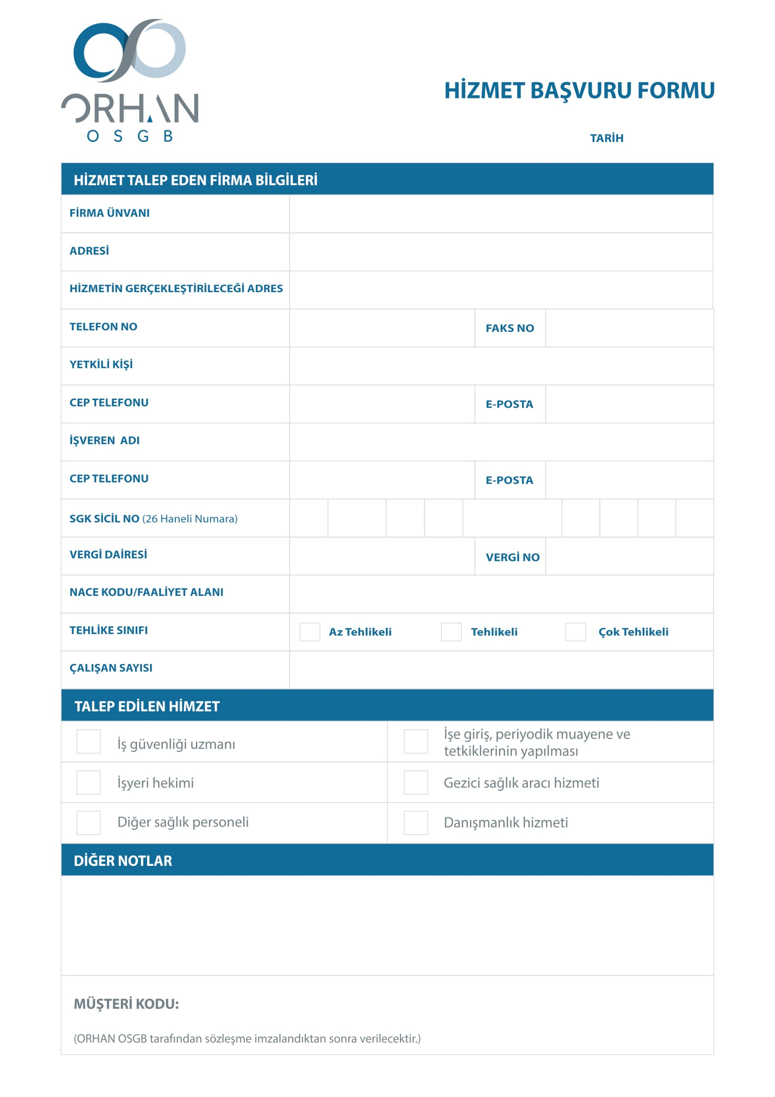

F-19.02(19.04.2018)

…../…../……